Temat: Głos – najpiękniejszy instrument, czyli „Jakim Cię słyszą – takim Cię widzą”
– klasa 6-8 szk. podst. oraz szkoły średnie
- Pogadanka na temat:
- Do czego przede wszystkim służy nam głos? – do komunikowania się i wyrażania emocji.
- Czy są zawody, w których bardzo często wykorzystuje się głos? - uczniowie wymieniają: nauczyciel, wokalista, aktor, prawnik, ksiądz, dziennikarz, spiker, lekarz /kilkugodzinne siedzenie w gabinecie i konsultowanie pacjentów/, pielęgniarka /szczególnie na izbach przyjęć, gdzie trzeba przeprowadzać wywiady z pacjentami/, wykładowcy, sprzedawca, telemarketer, pracownik call-center, tłumacz, telefonistka, politycy, i wiele innych….
Głos nam jest potrzebny praktycznie w każdej sferze życia, dlatego też należy o niego dbać.

- Budowa aparatu głosowego – omówienie poszczególnych części

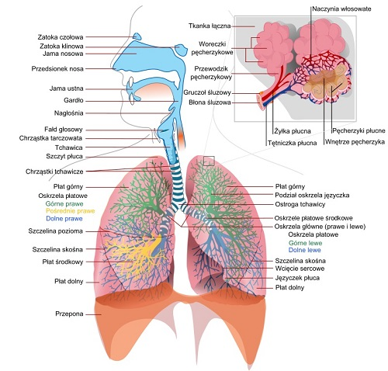źródło – meakultura.pl

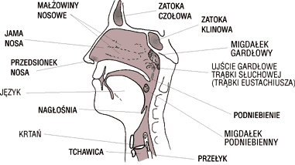źródło – poradnik logopedyczny

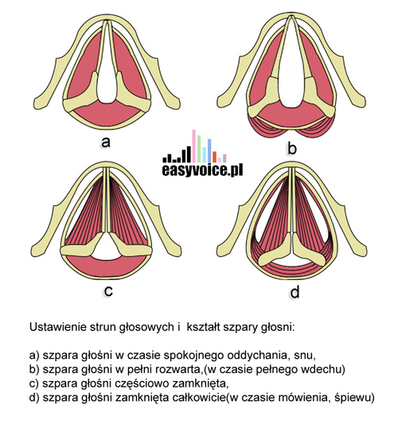źródło – easyvoice.pl

- Sposoby badania aparatu głosowego:
- laryngoskopia bezpośrednią i pośrednią – to podstawowe badanie umożliwiające dokładne obejrzenie krtani za pomocą małego lusterka krtaniowego – zw. laryngoskopem
- fiberoskopia krtani, która pozwala na obserwację pracy krtani z zachowaniem jak najbardziej fizjologicznych warunków. Do badania narządu głosu wykorzystuje się w tej metodzie fibroskop, to cienki, miękki przewód zakończony kamerą o średnicy kilku milimetrów. Jest on wprowadzany przez nos i nosogardziel i dzięki temu możliwa jest obserwacja krtani bez wyciągania języka na zewnątrz i wprowadzania lusterka do jamy ustnej.
- Do uzupełniających badań foniatrycznych narządu głosu zalicza się również stroboskopię oraz wideostroboskopię, która od niedawna zaliczana jest również do metod rutynowych badania głosu.

- Prezentacja krótkiego filmu pokazującego w „realu” pracę aparatu głosowego:
https://www.youtube.com/watch?v=V26WFRf8qCs
https://www.youtube.com/watch?v=9Tlpkdq8a8c

- Ćwiczenia emisyjne – dzielimy je na 3 etapy:
- Ćwiczenia mięśni artykulacyjnych – usprawniania motoryki narządów mowy – mają na celu rozgrzanie tych partii mięśni, które służą bezpośrednio fonowaniu i artykułowaniu dźwięków: wargi, żuchwa, język
W Internecie jest mnóstwo różnorodnych ćwiczeń – więc podam tu link do przykładowej jednej ze stron http://sp-siercza.pl/cwiczenia-usprawniajace-motoryke-narzadow-mowy/
- Ćwiczenia oddechowe – oddech – paliwo dla głosu… więc należy tak nad nim tak pracować, abyśmy mogli swobodnie mówić, śpiewać… Trzeba pamiętać o tym aby nie robić zbyt wielkiej ilości ćwiczeń oddechowych, ponieważ mogą spowodować hiperwentylację lub uczucie kręcenia się w głowie.
Na przykład:
Ćwiczenie wzmacnia głos, reguluje oddech i wydłuża wydech, ćwiczy wytrzymałość mięśni oddechowych.
Ćwiczymy w pozycji stojącej lub siedzącej.
Otwieramy usta jak byśmy chcieli powiedzieć głoskę „a” (ale nie wydobywamy dźwięku) – to jest czas na wdech. Następnie na jednym oddechu wypowiadamy, bez dobierania powietrza, kolejne dni tygodnia wg wzoru:
„a” - poniedziałek
„a” - poniedziałek – wtorek
„a” - poniedziałek – wtorek - środa
„a” - poniedziałek – wtorek – środa – czwartek –
„a” - poniedziałek – wtorek – środa – czwartek – piątek
„a” - poniedziałek – wtorek – środa – czwartek – piątek – sobota –
„a” - poniedziałek – wtorek – środa – czwartek – piątek – sobota – niedziela
„a” - poniedziałek – wtorek – środa – czwartek – piątek – sobota – niedziela - poniedziałek
„a” - poniedziałek – wtorek – środa – czwartek – piątek – sobota – niedziela – poniedziałek – wtorek
itd., - jeśli mamy zapas powietrza, by mówić dalej.

Uwaga:
- Nie mówimy na resztkach powietrza.
- Operujemy głosem jakbyśmy mówili do grupy w dużej sali.
- Z zaangażowaniem, bez mamrotania pod nosem.
- Stopniowo dokładamy kolejne dźwięki.
- Nie na siłę, niezbyt głośno.
- Pierwsze i ostatnie słowo muszą być tak samo słyszalne i swobodnie wypowiedziane.
- Dni tygodnia możemy zastąpić liczbami – przy okazji poćwiczymy liczebniki…

Link do innych przykładowych ćwiczeń - https://www.youtube.com/watch?v=SqVKlQfPTV0

- Ćwiczenia fonacyjne –
fonacja – proces powstawania głosu u człowieka w następstwie drgań więzadeł głosowych pod wpływem wydychanego powietrza, zachodzący w krtani i prowadzący do powstania tzw. dźwięku krtaniowego. Aby powstał dźwięk konieczna jest współpraca systemu oddechowego i krtaniowego. W czasie mowy lub śpiewu fałdy głosowe napinają i zbliżają się do siebie na odległość kilku dziesiętnych milimetra tworząc niewielką szczelinę. Dźwięk powstający w krtani jest słaby, pozbawiony siły i barwy. Zyskuje dopiero dzięki zjawisku rezonansu w komorach rezonacyjnych ciała /źródło: encyklopedia logopedii/.
Do wytworzenia dźwięku konieczna jest odpowiednia ilość powietrza, które podczas wdechu wprawia w drgania fałdy głosowe. Drgania te polegają na cyklicznym, uporządkowanym, następującym po sobie otwieraniu i zamykaniu głośni /źródło – www.doz.pl/.
Przykładowe ćwiczenia:
- https://www.youtube.com/watch?v=JoX_piMZxtE
- https://www.youtube.com/watch?v=pZnl8-Vly9s
- https://www.youtube.com/watch?v=LH38oRidCA0

- Zadanie domowe – nagraj telefonem wykonaną przez siebie jak najlepiej piosenkę. Możesz wykorzystać piosenkę już znaną /i akompaniament do niej/ lub skomponować swoją własną! Nagranie zaprezentuj w klasie podczas lekcji lub wyślij na mój adres mailowy…..

